|  |
| --- |
| **I. TÓM TẮT KIẾN THỨC** |
| **. HỆ SINH THÁI, TRAO ĐỔI VẬT CHẤT TRONG HỆ SINH THÁI**  - Hệ sinh thái nhân tạo thường có chuỗi thức ăn ngắn và lưới thức ăn đơn giản hơn so với hệ sinh thái tự nhiên  - Hệ sinh thái đồng ruộng được cung cấp thêm một phần vật chất và có số lượng loài hạn chế. Để duy trì trạng thái ổn định của hệ sinh thái nhân tạo, con người thường bổ sung năng lượng cho chúng.  - Trong một chuỗi thức ăn của hệ sinh thái trên cạn sinh vật sản xuất (bậc dd cấp 1) có tổng sinh khối lớn nhất  - VSV vừa được xếp bậc dd cấp 1 (sinh vật tự dưỡng) và sinh vật phân hủy (vi khuẩn phân hủy xác ĐV, TV,…).  - Nói chung trong các hệ sinh thái, khi chuyển từ bậc dinh dưỡng thấp lên bậc dinh dưỡng cao liền kề, trung bình trong sinh quyển năng lượng mất di khoảng 90%. Sản lượng sơ cấp tinh (sản lượng thực tế để nuôi các nhóm sinh vật dị dưỡng) bằng sản lượng sơ cấp thô trừ đi phần hô hấp của thực vật.  - Trong hệ sinh thái, tất cả các dạng năng lượng sau khi đi qua chuỗi thức ăn đều được giải phóng vào không gian dưới dạng nhiệt. (nên không có chu trình năng lượng; chỉ có chu trình vật chất thôi)  - Hiệu suất sinh thái giữa các bậc dinh dưỡng trong hệ sinh thái là rất thấp nên chuỗi thức ăn trong hệ sinh thái không thể kéo dài mãi (thường 6 bậc dinh dưỡng lớn nhất)  - Các loại tháp sinh thái (tháp năng lượng, sinh khối, số lượng) không phải bao giờ cũng có đáy lớn, đỉnh hướng lên trên. Trong đó tháp năng lượng là tháp chuẩn và có đáy lớn, đỉnh nhỏ.  - Trong hệ sinh thái, tất cả các dạng năng lượng được sinh vật hấp thụ cuối cùng đều giải phóng vào không gian dưới dạng nhiệt năng.  - Các chu trình sinh địa hoá có vai trò quan trọng đối với hoạt động của hệ sinh thái, vì nguồn các chất dinh dưỡng và các phân tử cần thiết cho sự sống giới hạn nên phải luôn tái tạo không ngừng  - Dòng năng lượng trong hệ sinh thái:  + Trong chu trình dinh dưỡng, năng lượng được truyền từ bậc dinh dưỡng thấp lên bậc dinh dưỡng cao hơn. Càng lên bậc dinh dưỡng cao hơn thì NL càng giảm (do thất thoát phần lớn 90%)  + Trong HST, năng lượng được truyền theo một chiều từ SVSX → các bậc dinh dưỡng → môi trường, còn vật chất được trao đổi qua chu trình tuần hoàn dinh dưỡng.  **. SINH QUYỂN**  **Các khu sinh học trên cạn** được sắp xếp từ vĩ độ thấp (nhiệt đới) → vĩ độ cao (hàn đới)   |  |  |  |  |  | | --- | --- | --- | --- | --- | | **Khu sinh học nhiệt đới** | | Rừng lá rộng rụng theo mùa (ôn đới) | Rừng lá kim phương bắc (rừng Taiga bắc cực) | Đồng rêu hàn đới (bắc cực) | | Rừng nhiệt đới | Sa van, hoang mạc và sa mạc | | Ở xích đạo có nhiệ độ cao, mưa nhiều; TV phân tầng |  | ĐKMT biến đổi lớn theo mùa. TV là cây thường xanh và cây lá rụng theo mùa | Ở xiberi: ĐV có thỏ, linh miêu, gấu | Bắc châu á, bắc mĩ. rêu là loài ưu thế, địa y, cỏ; ĐV có gấu, tuần lộc | | Có độ đa dạng sinh học cao nhất | Tính đa dạng sinh học nghèo nàn nhất | Hệ động vật khá đa dạng nhưng không có loài nào chiếm ưu thế |  | Độ đa dạng thấp nhất |   Dựa các khu sinh học, sắp xếp mức độ phức tạp dần của lưới thức ăn: Đồng rêu → rừng lá kim phương Bắc → rừng lá rụng ôn đới → rừng mưa nhiệt đới  **Các khu sinh học dưới nước**  - Khu sinh học nước ngọt chiếm 2% diện tích trái đất  - Khu sinh học nước mặn chiếm 71% diện tích trái đất |

|  |  |
| --- | --- |
| **SỞ GIÁO DỤC VÀ ĐÀO TẠO**  **BẮC NINH**  **¯¯¯¯¯¯¯¯¯** | **CHUYÊN ĐỀ ÔN TẬP**  **KỲ THI TỐT NGHIỆP THPT NĂM 2023**  **Môn: Sinh học**  **¯¯¯¯¯¯¯¯** |

**TÊN CHUYÊN ĐỀ: HỆ SINH THÁI, SINH QUYỂN VÀ BẢO VỆ MÔI TRƯỜNG**

**Người biên soạn: Nguyễn Thị Duyên**

**Đơn vị công tác: THPT Hàm Long**

**➌ Sơ đồ tư duy khái quát hóa KT cần trong đề thi TN THPT**

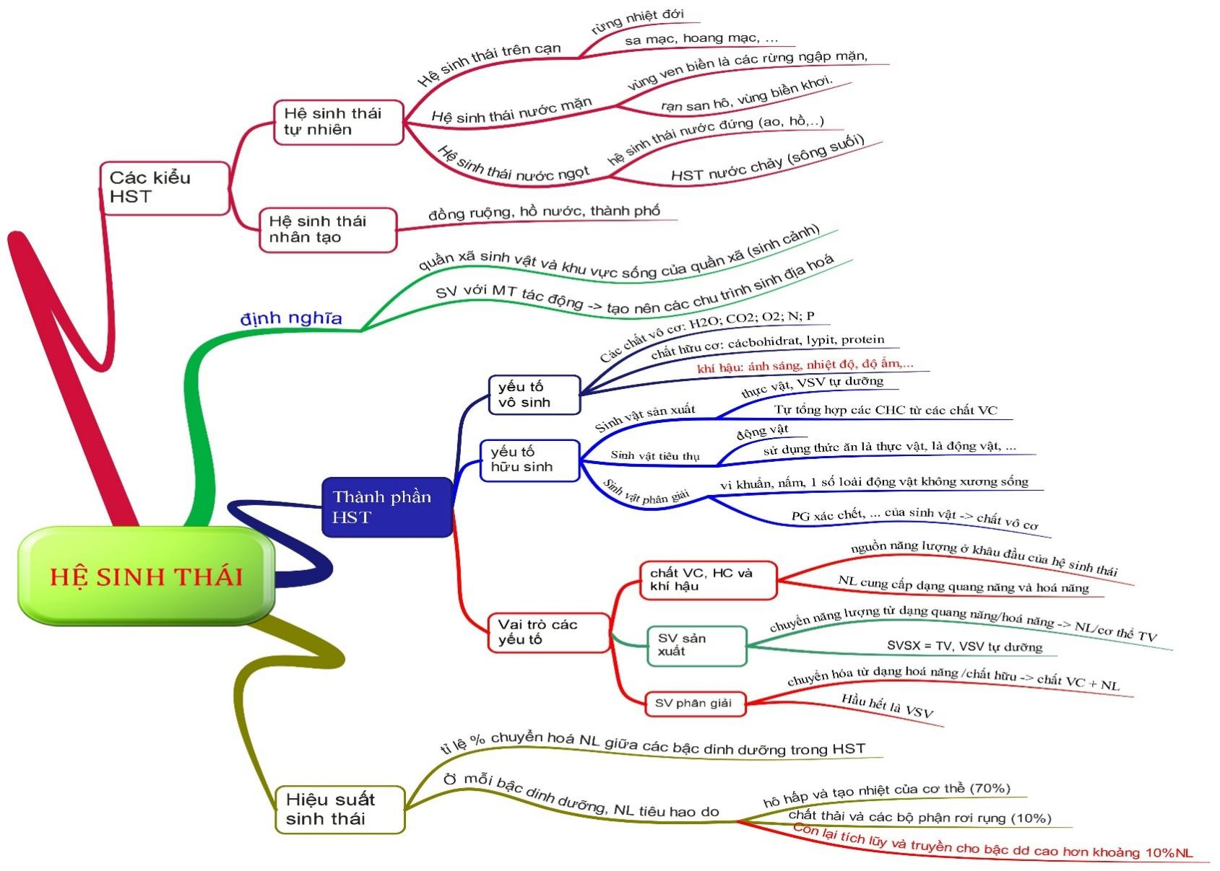

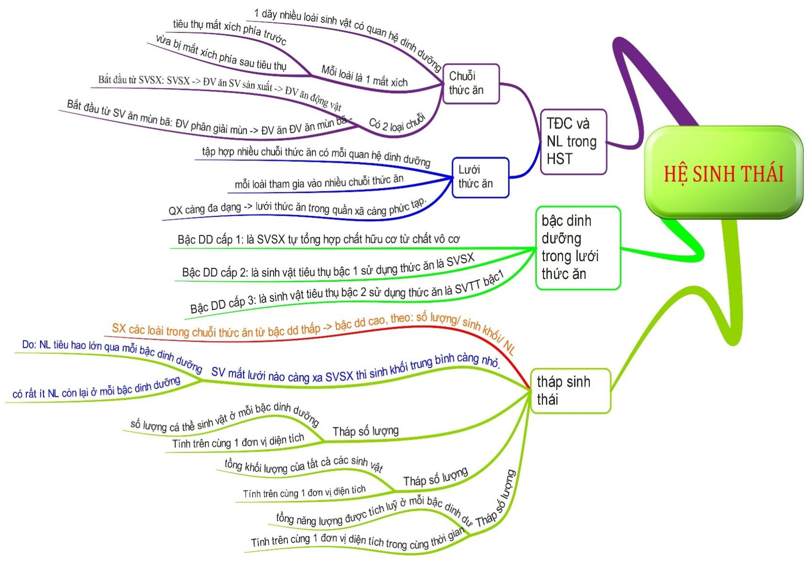

**SINH QUYỂN TÀI NGUYÊN**

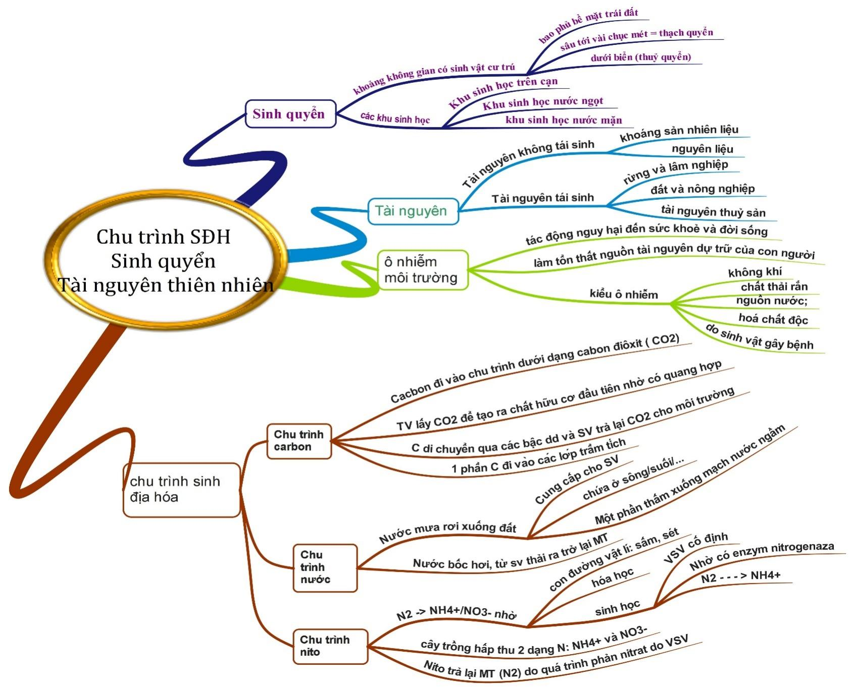

**II. CỦNG CỐ KIẾN THỨC BẰNG CÂU HỎI TRẮC NGHIỆM:** MỨC 1 VÀ 2

**Chương III. HỆ SINH THÁI, SINH QUYỂN & BẢO VỆ MÔI TRƯỜNG**

*( Từ bài 42 đến bài 45)*

Câu 1: Hệ sinh thái là gì?

A.bao gồm quần xã sinh vật và môi trường vô sinh của quần xã

B.bao gồm quần thể sinh vật và môi trường vô sinh của quần xã

C.bao gồm quần xã sinh vật và môi trường hữu sinh của quần xã

D.bao gồm quần thể sinh vật và môi trường hữu sinh của quần xã

Câu 2: Sinh vật sản xuất là những sinh vật:

A.phân giải vật chất (xác chết, chất thải) thành những chất vô cơ trả lại cho môi trường

B.động vật ăn thực vật và động vật ăn động vật

C.có khả năng tự tổng hợp nên các chất hữu cơ để tự nuôi sống bản thân

D.chỉ gồm các sinh vật có khả năng hóa tổng hợp

Câu 3: Các kiểu hệ sinh thái trên Trái Đất được phân chia theo nguồn gốc bao gồm:

A.hệ sinh thái trên cạn và hệ sinh thái dưới nước

B.hệ sinh thái tự nhiên và hệ sinh thái nhân tạo

C.hệ sinh thái nước mặn và hệ sinh thái nước ngọt

D.hệ sinh thái nước mặn và hệ sinh thái trên cạn

Câu 4: Thành phần hữu sinh của một hệ sinh thái bao gồm:

A.sinh vật sản xuất, sinh vật tiêu thụ, sinh vật phân giải

B.sinh vật sản xuất, sinh vật ăn thực vật, sinh vật phân giải

C.sinh vật ăn thực vật, sinh vật ăn động vật, sinh vật phân giải

D.sinh vật sản xuất, sinh vật ăn động vật, sinh vật phân giải

Câu 5: Bể cá cảnh được gọi là:

A.hệ sinh thái nhân tạo B.hệ sinh thái “khép kín”

C.hệ sinh thái vi mô D.hệ sinh thái tự nhiên

Câu 6: Ao, hồ trong tự nhiên được gọi đúng là:

A.hệ sinh thái nước đứng B.hệ sinh thái nước ngọt

C.hệ sinh thái nước chảy D.hệ sinh thái tự nhiên

Câu 7: Đối với các hệ sinh thái nhân tạo, tác động nào sau đây của con người nhằm duy trì trạng thái ổn định của nó:

A.không được tác động vào các hệ sinh thái

B.bổ sung vật chất và năng lượng cho các hệ sinh thái

C.bổ sung vật chất cho các hệ sinh thái

D.bổ sung năng lượng cho các hệ sinh thái

Câu 8: Trong hệ sinh thái có những mối quan hệ sinh thái nào?

A.Chỉ có mối quan hệ giữa các sinh vật với nhau

B.Mối quan hệ qua lại giữa các sinh vật với nhau và tác động qua lại giữa các sinh vật với môi trường

C.Mối quan hệ qua lại giữa các sinh vật cùng loài và sinh vật khác loài với nhau

D.Mối quan hệ qua lại giữa các sinh vật cùng loài với nhau và tác động qua lại giữa các sinh vật với môi trường

Câu 9: Điểm giống nhau giữa hệ sinh thái tự nhiên và hệ sinh thái nhân tạo là:

A.có đặc điểm chung về thành phần cấu trúc B.có đặc điểm chung về thành phần loài trong hệ sinh thái

C.điều kiện môi trường vô sinh D.tính ổn định của hệ sinh thái

Câu 10: Quá trình biến đổi năng lượng Mặt Trời thành năng lượng hóa học trong hệ sinh thái nhờ vào nhóm sinh vật nào?

A.Sinh vật phân giải B.Sinhvật tiêu thụ bậc 1

C.Sinh vật tiêu thụ bậc 2 D.Sinh vật sản xuất

Câu 11: Năng lượng được trả lại môi trường do hoạt động của nhóm sinh vật:

A.sinh vật phân giải B.sinh vật sản xuất

C.động vật ăn thực vật D.động vật ăn động vật

Câu 12: Đồng ruộng, hồ nước, rừng trồng, thành phố, … là những ví dụ về:

A.hệ sinh thái trên cạn B.hệ sinh thái nước ngọt

C.hệ sinh thái tự nhiên D.hệ sinh thái nhân tạo

Câu 13: Hệ sinh thái nào sau đây cần bón thêm phân, tưới nước và diệt cỏ dại:

A.hệ sinh thái nông nghiệp B.hệ sinh thái ao hồ

C.hệ sinh thái trên cạn D.hệ sinh thái savan đồng cỏ

Câu 14: Lưới thức ăn và bậc dinh dưỡng được xây dựng nhằm:

A.mô tả quan hệ dinh dưỡng giữa các loài trong quần xã

B.mô tả quan hệ dinh dưỡng giữa các sinh vật cùng loài trong quần xã

C.mô tả quan hệ dinh dưỡng giữa các loài trong quần thể

D.mô tả quan hệ dinh dưỡng và nơi ở giữa các loài trong quần xã

Câu 15: Trong chu trình sinh địa hóa có hiện tượng nào sau đây?

A.Trao đổi các chất liên tục giữa môi trường và sinh vật

B.Trao đổi các chất tạm thời giữa môi trường và sinh vật

C.Trao đổi các chất liên tục giữa sinh vật và sinh vật

D.Trao đổi các chất theo từng thời kì giữa môi trường và sinh vật

Câu 16: Lượng khí CO2 tăng cao do nguyên nhân nào sau đây:

A.hiệu ứng “nhà kính”

B.trồng rừng và bảo vệ môi trường

C.sự phát triển công nghiệp và giao thông vận tải

D.sử dụng các nguồn nguyên liệu mới như: gió, thủy triều,…

Câu 17: Tác động của vi khuẩn nitrát hóa là:

A.cố định nitơ trong đất thành dạng đạm nitrát (NO3-)

B.cố định nitơ trong nước thành dạng đạm nitrát (NO3-)

C.biến đổi nitrit (NO**2-**) thành nitrát (NO**3-**)

D.biến đổi nitơ trong khí quyển thành dạng đạm nitrát (NO3-)

Câu 18: Để cải tạo đất nghèo đạm, nâng cao năng suất cây trồng người ta sử dụng biện pháp sinh học nào?

A.trồng các cây họ Đậu B.trồng các cây lâu năm

C.trồng các cây một năm D.bổ sung phân đạm hóa học.

Câu 19: Những dạng nitơ được đa số thực vật hấp thụ nhiều và dễ nhất là

A.muối amôn và nitrát B.nitrat và muối nitrit

C.muối amôn và muối nitrit D.nitơ hữu cơ và nitơ vô cơ

Câu 20: Nguyên tố hóa học nào sau đây luôn hiện diện xung quanh sinh vật nhưng nó không sử dụng trực tiếp được? A.cacbon B.photpho C.nitơ D.oxi

Câu 21: Biện pháp nào sau đây không được sử dụng để bảo vệ nguồn nước trên Trái đất:

A.bảo vệ rừng và trồng cây gây rừng B.bảo vệ nguồn nước sạch, chống ô nhiễm

C.cải tạo các vùng hoang mạc khô hạn D.sử dụng tiết kiệm nguồn nước

Câu 22: Để góp phần cải tạo đất, người ta sử dụng phân bón vi sinh chứa các vi sinh vật có khả năng:

A.cố định nitơ từ không khí thành các dạng đạm

B.cố định cacbon từ không khí thành chất hữu cơ

C.cố định cacbon trong đất thành các dạng đạm

D.cố định nitơ từ không khí thành chất hữu cơ

Câu 23: Nguyên nhân nào sau đây **không** làm gia tăng hàm lượng khí CO2 trong khí quyển:

A.phá rừng ngày càng nhiều B.đốt nhiên liệu hóa thạch

C.phát triển của sản xuất công nghiệp và giao thông vận tải D.sự tăng nhiệt độ của bầu khí quyển

Câu 24: Quá trình nào sau đây không trả lại CO2 vào môi trường:

A.hô hấp của động vật, thực vật B.lắng đọng vật chất

C.sản xuất công nghiệp, giao thông vận tải D.sử dụng nhiên liệu hóa thạch

Câu 25: Theo chiều ngang khu sinh học biển được phân thành:

A.vùng trên triều và vùng triều B.vùng thềm lục địa và vùng khơi

C.vùng nước mặt và vùng nước giữa D.vùng ven bờ và vùng khơi

Câu 26: Nitơ phân tử được trả lại cho đất, nước và bầu khí quyển nhờ hoạt động của nhóm sinh vật nào:

A.vi khuẩn nitrat hóa B.vi khuẩn phản nitrat hóa

C.vi khuẩn nitrit hóa D.vi khuẩn cố định nitơ trong đất

Câu 27: Trong chu trình cacbon, điều nào dưới đây là **không** đúng:

A.cacbon đi vào chu trình dưới dạng cacbonđiôxit

B.thông qua quang hợp, thực vật lấy CO2 để tạo ra chất hữu cơ

C.động vật ăn cỏ sử dụng thực vật làm thức ăn chuyển các hợp chất chứa cacbon cho động vật ăn thịt

D.phần lớn CO**2** được lắng đọng, không hoàn trả vào chu trình

Câu 28: Hậu quả của việc gia tăng nồng độ khí CO2 trong khí quyển là:

A.làm cho bức xạ nhiệt trên Trái đất dễ dàng thoát ra ngoài vũ trụ

B.tăng cường chu trình cacbon trong hệ sinh thái

C.kích thích quá trình quang hợp của sinh vật sản xuất

D.làm cho Trái đất nóng lên, gây thêm nhiều thiên tai

Câu 29: Chu trình sinh địa hóa có ý nghĩa là:

A.duy trì sự cân bằng vật chất trong sinh quyển

B.duy trì sự cân bằng vật chất trong quần thể

C.duy trì sự cân bằng vật chất trong quần xã

D.duy trì sự cân bằng vật chất trong hệ sinh thái

Câu 30: Nguồn nitrat cung cấp cho thực vật trong tự nhiên được hình thành chủ yếu theo:

A.con đường vật lí B.con đường hóa học

C.con đường sinh học D.con đường quang hóa

Câu 31: Sự phân chia sinh quyển thành các khu sinh học khác nhau căn cứ vào:

A.đặc điểm khí hậu và mối quan hệ giữa các sinh vật sống trong mỗi khu

B.đặc điểm địa lí, mối quan hệ giữa các sinh vật sống trong mỗi khu

C.đặc điểm địa lí, khí hậu

D.đặc điểm địa lí, khí hậu và các sinh vật sống trong mỗi khu

Câu 32: Thảo nguyên là khu sinh học thuộc vùng:

A.vùng nhiệt đới B.vùng ôn đới C.vùng cận Bắc cực D.vùng Bắc cực

Câu 33: Nhóm vi sinh vật nào sau đây không tham gia vào quá trình tổng hợp muối nitơ:

A.vi khuẩn cộng sinh trong nốt sần cây họ đậu

B.vi khuẩn cộng sinh trong cây bèo hoa dâu

C.vi khuẩn sống tự do trong đất và nước

D.vi khuẩn sống kí sinh trên rễ cây họ đậu

Câu 34: Nguồn năng lượng cung cấp cho các hệ sinh thái trên Trái đất là:

A.năng lượng gió B.năng lượng điện C.năng lượng nhiệt D.năng lượng mặt trời

Câu 35: Khi chuyển từ bậc dinh dưỡng thấp lên bậc dinh dưỡng cao hơn thì dòng năng lượng có hiện tượng là:

A.càng giảm B.càng tăng C.không thay đổi D.tăng hoặc giảm tùy thuộc bậc dinh dưỡng

Câu 36: Năng lượng được chuyển cho bậc dinh dưỡng sau từ bậc dinh dưỡng trước nó khoảng bao nhiêu %?

A.10% B.50% C.70% D.90%

Câu 37: Dòng năng lượng trong hệ sinh thái được thực hiện qua:

A.quan hệ dinh dưỡng của các sinh vật trong chuỗi thức ăn

B.quan hệ dinh dưỡng giữa các sinh vật cùng loài trong quần xã

C.quan hệ dinh dưỡng của các sinh vật cùng loài và khác loài

D.quan hệ dinh dưỡng và nơi ở của các sinh vật trong quần xã

Câu 38: Sử dụng chuỗi thức ăn sau để xác định hiệu suất sinh thái của sinh vật tiêu thụ bậc 1 so với sinh vật sản xuất: Sinh vật sản xuất (2,1.106 calo) → sinh vật tiêu thụ bậc 1 (1,2.104 calo) → sinh vật tiêu thụ bậc 2 (1,1.102 calo) → sinh vật tiêu thụ bậc 3 (0,5.102 calo)

A.0,57% B.0,92% C.0,0052% D.45,5%

Câu 39: Sử dụng chuỗi thức ăn sau để xác định hiệu suất sinh thái của sinh vật tiêu thụ bậc 2 so với sinh vật tiêu thụ bậc 1 là: Sinh vật sản xuất (2,1.106 calo) → sinh vật tiêu thụ bậc 1 (1,2.104 calo) → sinh vật tiêu thụ bậc 2 (1,1.102 calo) → sinh vật tiêu thụ bậc 3 (0,5.102 calo)

A.0,57% B.0,92% C.0,0052% D.45,5%

Câu 40: Sử dụng chuỗi thức ăn sau để xác định hiệu suất sinh thái của sinh vật tiêu thụ bậc 3 so với sinh vật tiêu thụ bậc 2 là: Sinh vật sản xuất (2,1.106 calo) → sinh vật tiêu thụ bậc 1 (1,2.104 calo) → sinh vật tiêu thụ bậc 2 (1,1.102 calo) → sinh vật tiêu thụ bậc 3 (0,5.102 calo)

A.0,57% B.0,92% C.0,0052% D.45,5%

Câu 41:Sử dụng chuỗi thức ăn sau để xác định hiệu suất sinh thái của sinh vật tiêu thụ bậc 3 so với sinh vật tiêu thụ bậc 1 là: Sinh vật sản xuất (2,1.106 calo) → sinh vật tiêu thụ bậc 1 (1,2.104 calo) → sinh vật tiêu thụ bậc 2 (1,1.102 calo) → sinh vật tiêu thụ bậc 3 (0,5.102 calo)

A.0,57% B.0,92% C.0,42% D.45,5%

Câu 42: Nhóm sinh vật nào không có mặt trong quần xã thì dòng năng lượng và chu trình trao đổi các chất trong tự nhiên vẫn diễn ra bình thường

A.sinh vật sản xuất, sinh vật ăn động vật B.động vật ăn động vật, sinh vật sản xuất

C.động vật ăn thực vật, động vật ăn động vật D.sinh vật phân giải, sinh vật sản xuất

Câu 43: Dòng năng lượng trong các hệ sinh thái được truyền theo con đường phổ biến là

A.năng lượng ánh sáng mặt trời → sinh vật tự dưỡng → sinh vật dị dưỡng → năng lượng trở lại môi trường

B.năng lượng ánh sáng mặt trời → sinh vật tự dưỡng → sinh vật sản xuất → năng lượng trở lại môi trường

C.năng lượng ánh sáng mặt trời → sinh vật tự dưỡng → sinh vật ăn thực vật → năng lượng trở lại môi trường

D.năng lượng ánh sáng mặt trời → sinh vật tự dưỡng → sinh vật ăn động vật → năng lượng trở lại môi trường

Câu 44: Biện pháp nào sau đây không có tác dụng bảo vệ tài nguyên rừng

A.ngăn chặn thực hiện nạn phá rừng, tích cực trồng rừng

B.xây dựng hệ thống các khu bảo vệ thiên nhiên

C.vận động đồng bào dân tộc sống trong rừng định canh, định cư

D.chống xói mòn, khô hạn, ngập úng và chống mặn cho đất

Câu 45: Bảo vệ đa dạng sinh học là

A.bảo vệ sự phong phú về nguồn gen và nơi sống của các loài

B.bảo vệ sự phong phú về nguồn gen và về loài

C.bảo vệ sự phong phú về nguồn gen, về loài và các hệ sinh thái

D.bảo vệ sự phong phú về nguồn gen, các mối quan hệ giữa các loài trong hệ sinh thái

**III. ĐỀ KIỂM TRA CHUYÊN ĐỀ (15 PHÚT)**

Câu 1: Sinh vật sản xuất là những sinh vật:

A.phân giải vật chất (xác chết, chất thải) thành những chất vô cơ trả lại cho môi trường

B.động vật ăn thực vật và động vật ăn động vật

C.có khả năng tự tổng hợp nên các chất hữu cơ để tự nuôi sống bản thân

D.chỉ gồm các sinh vật có khả năng hóa tổng hợp

Câu 2: Các kiểu hệ sinh thái trên Trái Đất được phân chia theo nguồn gốc bao gồm:

A.hệ sinh thái trên cạn và hệ sinh thái dưới nước B.hệ sinh thái tự nhiên và hệ sinh thái nhân tạo

C.hệ sinh thái nước mặn và hệ sinh thái nước ngọt D.hệ sinh thái nước mặn và hệ sinh thái trên cạn

Câu 3: Bể cá cảnh được gọi là:

A.hệ sinh thái nhân tạo B.hệ sinh thái “khép kín”

C.hệ sinh thái vi mô D.hệ sinh thái tự nhiên

Câu 4: Điểm giống nhau giữa hệ sinh thái tự nhiên và hệ sinh thái nhân tạo là:

A.có đặc điểm chung về thành phần cấu trúc B.có đặc điểm chung về thành phần loài trong hệ sinh thái

C.điều kiện môi trường vô sinh D.tính ổn định của hệ sinh thái

Câu 5: Đồng ruộng, hồ nước, rừng trồng, thành phố, … là những ví dụ về:

A.hệ sinh thái trên cạn B.hệ sinh thái nước ngọt

C.hệ sinh thái tự nhiên D.hệ sinh thái nhân tạo

Câu 6: Lưới thức ăn và bậc dinh dưỡng được xây dựng nhằm:

A.mô tả quan hệ dinh dưỡng giữa các loài trong quần xã

B.mô tả quan hệ dinh dưỡng giữa các sinh vật cùng loài trong quần xã

C.mô tả quan hệ dinh dưỡng giữa các loài trong quần thể

D.mô tả quan hệ dinh dưỡng và nơi ở giữa các loài trong quần xã

Câu 7: Lượng khí CO2 tăng cao do nguyên nhân nào sau đây:

A.hiệu ứng “nhà kính” B.trồng rừng và bảo vệ môi trường

C.sự phát triển công nghiệp và giao thông vận tải

D.sử dụng các nguồn nguyên liệu mới như: gió, thủy triều,…

Câu 8: Tác động của vi khuẩn nitrát hóa là:

A.cố định nitơ trong đất thành dạng đạm nitrát (NO3-) B.cố định nitơ trong nước thành dạng đạm nitrát (NO3-)

C.biến đổi nitrit (NO2-) thành nitrát (NO3-) D.biến đổi nitơ trong khí quyển thành dạng đạm nitrát (NO3-)

Câu 9: Những dạng nitơ được đa số thực vật hấp thụ nhiều và dễ nhất là

A.muối amôn và nitrát B.nitrat và muối nitrit

C.muối amôn và muối nitrit D.nitơ hữu cơ và nitơ vô cơ

Câu 10: Biện pháp nào sau đây không được sử dụng để bảo vệ nguồn nước trên Trái đất:

A.bảo vệ rừng và trồng cây gây rừng B.bảo vệ nguồn nước sạch, chống ô nhiễm

C.cải tạo các vùng hoang mạc khô hạn D.sử dụng tiết kiệm nguồn nước

Câu 11: Nguyên nhân nào sau đây không làm gia tăng hàm lượng khí CO2 trong khí quyển:

A.phá rừng ngày càng nhiều B.đốt nhiên liệu hóa thạch

C.phát triển của sản xuất công nghiệp và giao thông vận tải D.sự tăng nhiệt độ của bầu khí quyển

Câu 12: Quá trình nào sau đây không trả lại CO2 vào môi trường:

A.hô hấp của động vật, thực vật B.lắng đọng vật chất

C.sản xuất công nghiệp, giao thông vận tải D.sử dụng nhiên liệu hóa thạch

Câu 13: Chu trình sinh địa hóa có ý nghĩa là:

A.duy trì sự cân bằng vật chất trong sinh quyển B.duy trì sự cân bằng vật chất trong quần thể

C.duy trì sự cân bằng vật chất trong quần xã D.duy trì sự cân bằng vật chất trong hệ sinh thái

Câu 14: Sự phân chia sinh quyển thành các khu sinh học khác nhau căn cứ vào:

A.đặc điểm khí hậu và mối quan hệ giữa các sinh vật sống trong mỗi khu

B.đặc điểm địa lí, mối quan hệ giữa các sinh vật sống trong mỗi khu

C.đặc điểm địa lí, khí hậu

D.đặc điểm địa lí, khí hậu và các sinh vật sống trong mỗi khu

Câu 15: Sử dụng chuỗi thức ăn sau để xác định hiệu suất sinh thái của sinh vật tiêu thụ bậc 1 so với sinh vật sản xuất: Sinh vật sản xuất (2,1.106 calo) → sinh vật tiêu thụ bậc 1 (1,2.104 calo) → sinh vật tiêu thụ bậc 2 (1,1.102 calo) → sinh vật tiêu thụ bậc 3 (0,5.102 calo)

A.0,57% B.0,92% C.0,0052%